


RELATÓRIO ANUAL DA OUVIDORIA 202
3

1.

A Ouvidoria da Pré
-
Sal Petróleo
...............................
.........

2.

Canais de Atendimento
.....................................................

3.

Demandas Recebidas
........................................................

4.

Transparência Ativa

....................................................
.....
.

5.

Soluções Apresentadas
..........................................
..........

6.

Próximos Passos
................................................................

7.

Conclusões
........................................................................

2

2

4

9

10

21

22

Sumário

1. OUVIDORIA DA PRÉ-SAL PETRÓLEO
A Pré-Sal Petróleo (PPSA), instituída em 2013, é uma empresa pública federal, vinculada ao Ministério de Minas e Energia (MME), que atua em três frentes: gestão dos contratos de partilha de produção, gestão da comercialização de petróleo e gás natural e representação da União nos Acordos de Individualização da Produção (AIP).
A Ouvidoria da PPSA foi criada em janeiro de 2021 com a missão de atuar como interface entre o cidadão e partes interessadas no recebimento de sugestões e reclamações, visando melhorar o atendimento da companhia em relação a demandas de investidores, empregados, fornecedores, clientes e sociedade em geral. Cabe à Ouvidoria a responsabilidade de receber e examinar denúncias internas e externas, inclusive sigilosas, relativas às atividades da companhia. A Ouvidoria recebe todas as demandas, realiza a primeira avaliação e as encaminha internamente, buscando soluções para as questões suscitadas em parceria com as áreas responsáveis. A área adota todas as medidas necessárias para garantir o cumprimento dos prazos legais para resposta ao demandante e assegurar a qualidade das respostas.
Trata-se de um canal de diálogo entre o cidadão e a empresa, imparcial e independente, que busca soluções para as questões recebidas, melhorias nos processos internos e aumento da transparência da empresa.

1.1 Força de trabalho
O trabalho é realizado pela Assessoria de Comunicação e Ouvidoria, que conta com um empregado. A área é vinculada diretamente ao Conselho de Administração. Dada a quantidade de demandas, até o momento o quantitativo de pessoal ainda é suficiente, porém dado o crescimento previsto para a empresa, está planejada para 2024 a criação de um cargo dedicado para a Ouvidoria. A iniciativa está em aprovação na Secretaria de Coordenação e Governança das Empresas Estatais (SEST).

2. CANAIS DE ATENDIMENTO
As demandas para a Pré-Sal Petróleo podem ser encaminhadas por meio da plataforma Fala.BR. ou do Canal de Denúncias próprio da empresa, podendo também haver atendimento presencial no escritório da empresa no Rio de Janeiro.

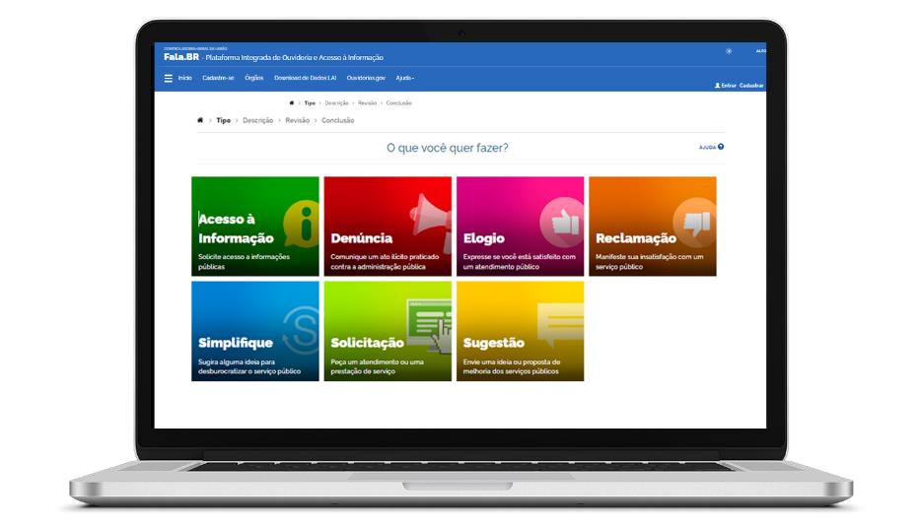
2.1

Fala.BR

Plataforma integrada de acesso à informação e ouvidoria do Poder Executivo Federal. Desenvolvido pela Controladoria-Geral da União (CGU), o sistema permite a qualquer cidadão encaminhar - de forma ágil e com interface amigável - pedidos de informações públicas e manifestações, tudo em um único ambiente.
Além do registro de pedidos e manifestações, o sistema permite acompanhar o cumprimento dos prazos, consultar as respostas recebidas, entrar com recursos e apresentar reclamações, entre outras ações, em conformidade com a Lei de Acesso à Informação.
No Fala.BR as demandas são assim classificadas:

SUGESTÃO
:

P
roposição de ideia ou formulação de proposta de aprimoramento de
políticas e serviços prestados pela administração pública federal;

ELOGIO
:

D
emonstração ou reconhecimento ou satisfação sobre o serviço oferecido
ou atendimento recebido;

SOLICITAÇÃO

R
equerimento de adoção de providência por parte da administração;

RECLAMAÇÃO
:

D
emonstração de insatisfação relativa a serviço público; e

DENÚNCIA
:

C
omunicação de prática de ato ilícito cuja solução dependa da atuação de
órgão de controle interno ou externo.

O prazo para resposta é de 30 dias,
prorrogáveis por mais 30 dias mediante justificativa.

ACESSO

À

INFORMAÇÃO:

P
edido

de

acesso

a

informações

públicas.

Para pedidos de acesso à informação, o prazo para resposta é de 20 dias.

Fala.BR:
https://falabr.cgu.gov.br
/

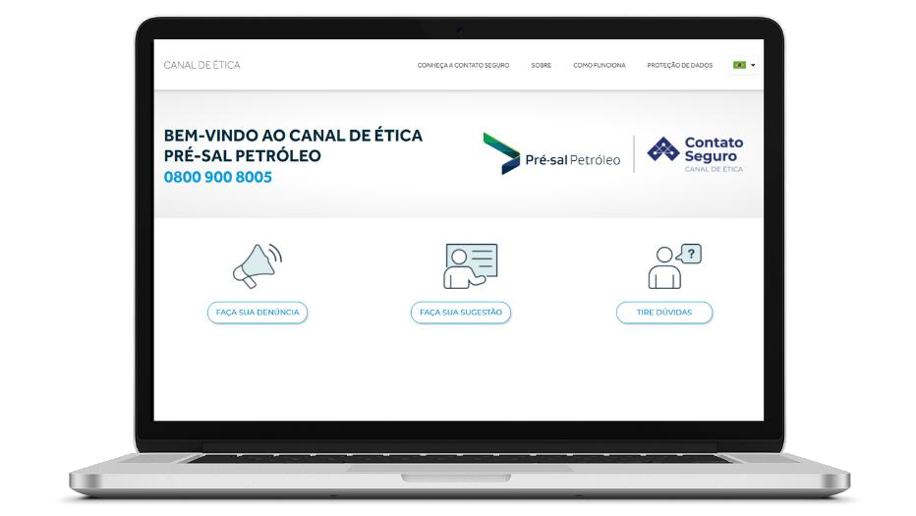
2.2

Canal de Denúncias

próprio

Canal próprio, independente, sigiloso e imparcial. Disponível para os públicos externo e interno da Pré-Sal Petróleo. O ambiente é hospedado fora da rede da PPSA e é administrado pela empresa Contato Seguro. Os registros de denúncias, sugestões e dúvidas podem ser realizados por meio de ligação telefônica (0800), de site ou de aplicativo. Os atendentes estão à disposição 24 horas por dia, 7 dias por semana, 365 dias por ano. As ligações são sempre gratuitas, de qualquer lugar do país. Não é necessário se identificar, sendo garantido o anonimato.
Recebe denúncias, sugestões, elogios e dúvidas, classificadas livremente pelo cidadão, por meio de telefone 0800 ou site.
Telefone: 0800 900 8005
Site: https://www.contatoseguro.com.br/presalpetroleo

3. DEMANDAS RECEBIDAS

3.1 Fala.Br
Ao longo de 2023, foram recebidas 67 demandas pelo canal Fala.Br. Deste montante, 22 foram imediatamente encaminhadas para outros órgãos e/ou empresas. São manifestações que foram remetidas à PPSA, mas a resolução delas não era de competência da empresa e, portanto, foram encaminhadas pelo próprio sistema aos órgãos competentes para que o cidadão pudesse ser corretamente atendido.
Das 45 demandas restantes, 16 delas não eram correlatas à PPSA, porém não puderam ser encaminhadas a outros órgãos pelo fato de os mesmos não fazerem parte do Fala.Br ou pela falta de elementos que permitissem a identificação do órgão de interesse do cidadão. Por executar uma atividade complexa e por atuar no setor de petróleo e gás, muitas vezes a PPSA é confundida pelo cidadão com a Petrobras ou com a Agência Nacional de Petróleo, Gás Natural e Biocombustíveis (ANP), ou mesmo tem suas atribuições interpretadas de forma equivocada, o que explica o recebimento de demandas não correlatas.

Dessa forma, 29 demandas foram de fato direcionadas à PPSA e respondidas tempestivamente.
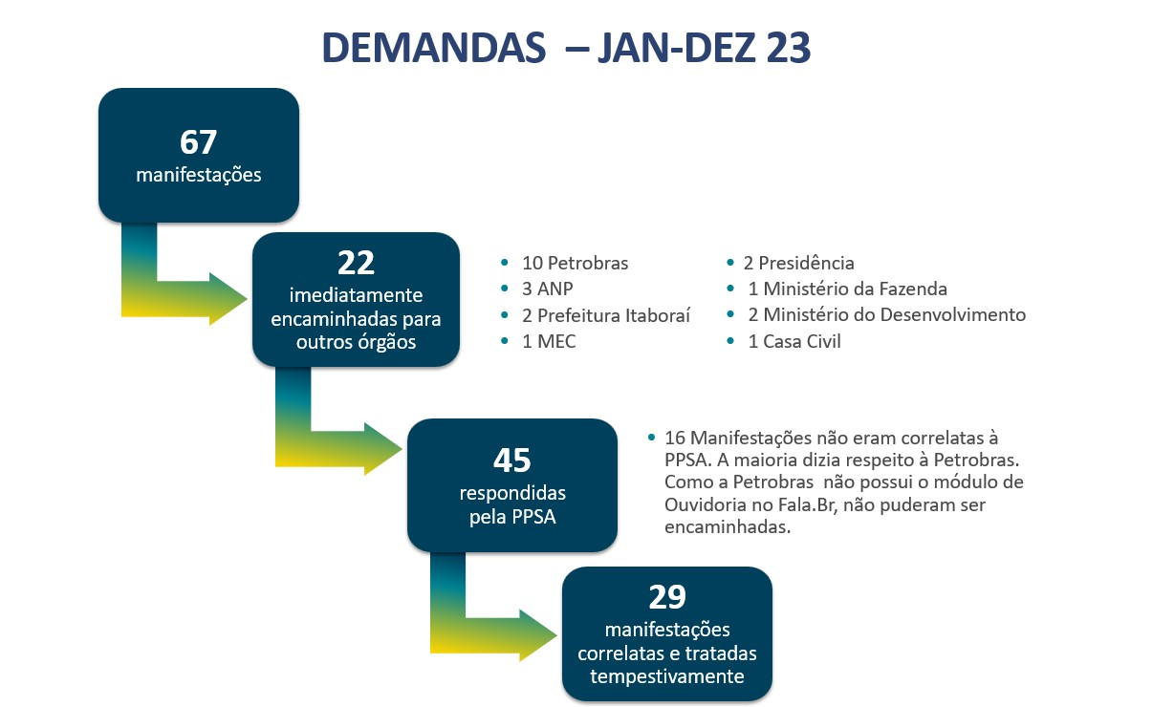

3.1.1 Demandas recebidas para a PPSA
O quadro abaixo ilustra as 29 demandas direcionadas para a empresa ao longo de 2023:
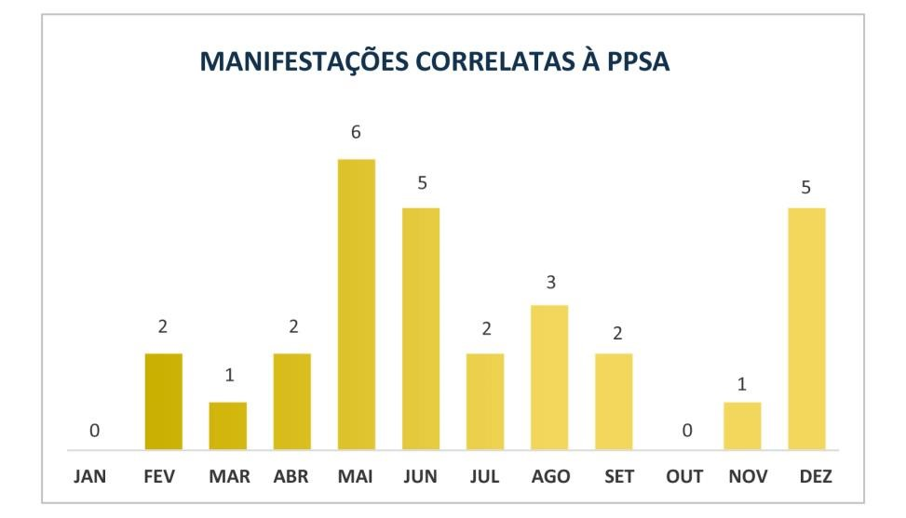
Quando analisadas por tipo, observa-se que a empresa não recebeu nenhuma denúncia. Das 29 manifestações, 28 são pedidos de informação. Há também uma solicitação, referente à inclusão de cursos acadêmicos a serem aceitos no concurso público que a PPSA pretende realizar em 2024. Todas as demandas foram recebidas e tratadas prontamente.
Não houve nenhuma omissão por parte da PPSA nem falta de cumprimento no prazo de respostas.

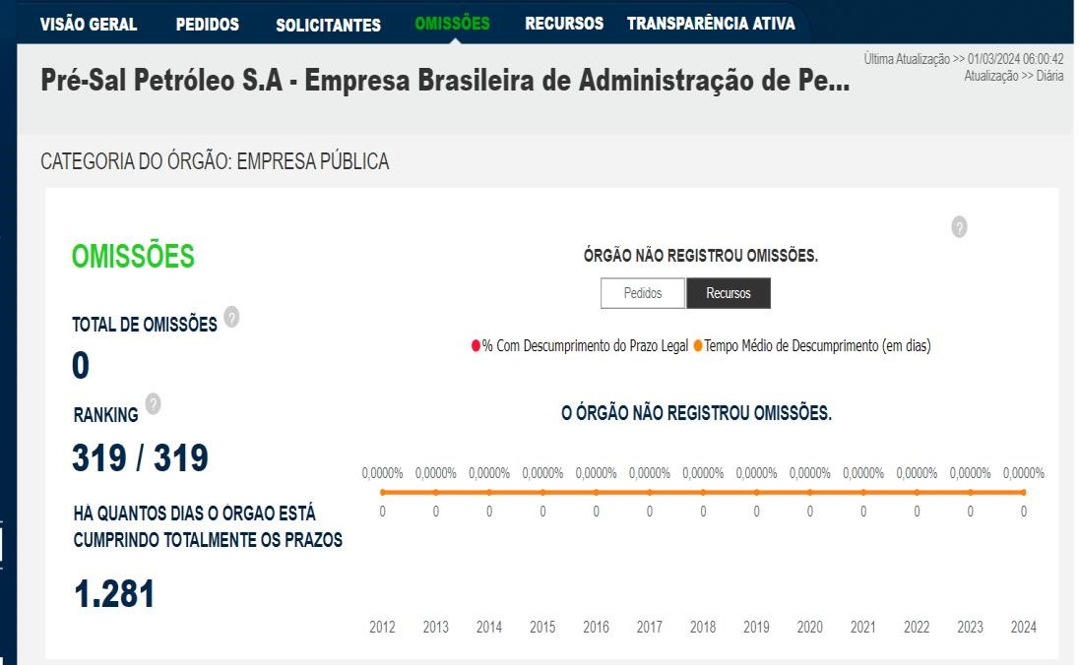

3.1.2 Demandas por temas
Para melhor identificar as áreas de interesse da sociedade, as demandas foram agrupadas por temas e subtemas. O quadro abaixo demonstra os assuntos de maior interesse:
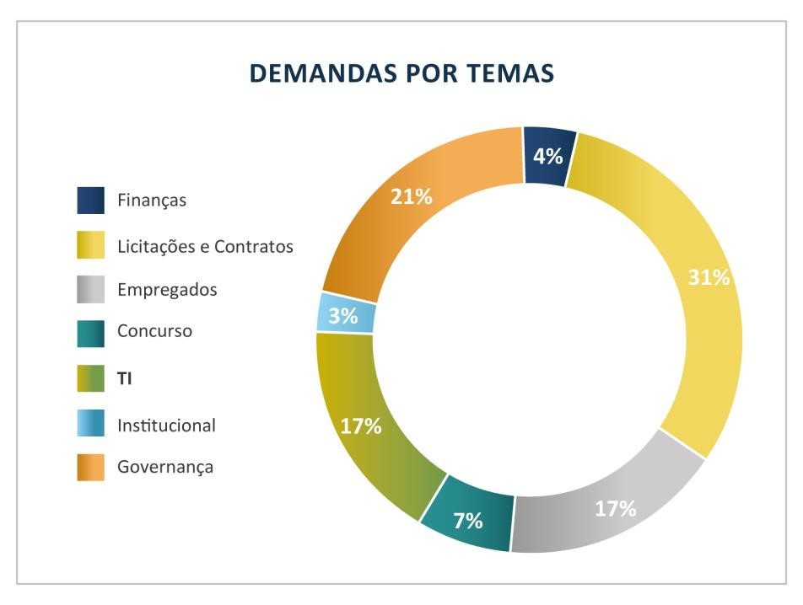

Teor dos principais pedidos:
Licitações e Contratos: as demandas dizem respeito a pedidos de acesso a contratos realizados pela empresa ou a documentos de licitações.
Empregados: as demandas dizem respeito a pedidos de acesso a políticas de Recursos Humanos e dados dos ocupantes dos cargos públicos.
Concurso: as demandas dizem respeito a informações gerais sobre o concurso público que a empresa pretende realizar (vagas, cursos acadêmicos, entre outros).
Governança: as demandas dizem respeito a pedidos de acesso a políticas de risco e compliance, além de informações gerais sobre a governança da empresa.
TI: as demandas dizem respeito a informações sobre inteligência artificial, política de dados abertos e digitalização.

3.1.3 Áreas mais demandadas
Considerando todas as 45 demandas recebidas pela PPSA, incluindo as não correlatas, a Ouvidoria respondeu 56% das manifestações sem precisar requisitar outras áreas. O atendimento foi facilitado em função do site da empresa possuir grande quantidade de informação em transparência ativa, já dispondo, portanto, de muitas das informações solicitadas. Entre as áreas da companhia, as mais acionadas para responder as manifestações foram a Gerência de Licitações e Contratos e a Gerência de Recursos Humanos e Suporte Corporativo.

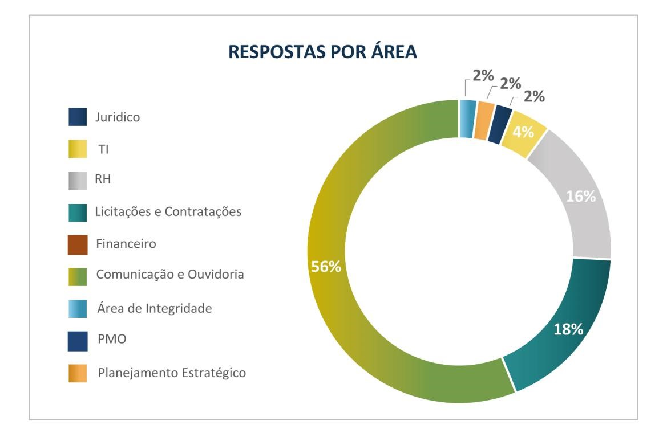

3.1.4 Recursos interpostos
Caso o pedido de acesso à informação seja negado, ou as razões da negativa do acesso não sejam fornecidas, ou o cidadão não tenha ficado satisfeito com a resposta recebida, a Lei de Acesso à Informação contempla a possibilidade de o cidadão apresentar recursos recorrendo às seguintes instâncias:
- Autoridade hierarquicamente superior do servidor responsável pela resposta inicial;
- Autoridade máxima do órgão;
- Controladoria-Geral da União – CGU; e
- Comissão Mista de Reavaliação de Informações – CMRI.
Não houve nenhum pedido que tenha tido recurso em 2023.
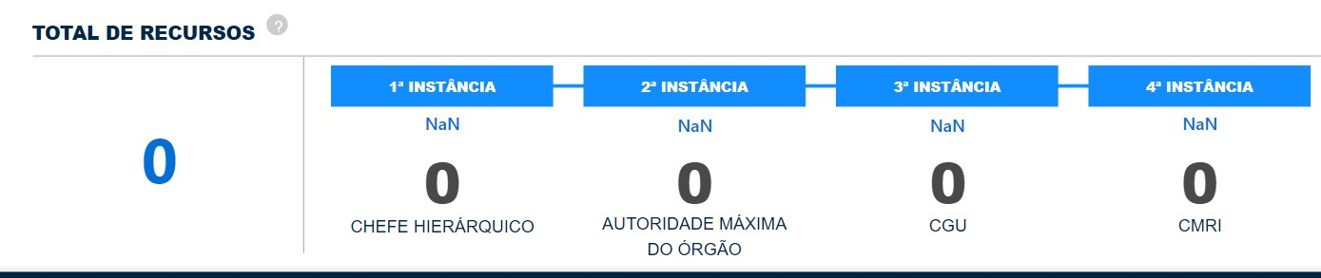

3.2 Canal de Denúncias próprio
O Canal de Denúncias próprio recebeu uma denúncia anônima de assédio moral a mulheres, sem detalhes ou o nome do denunciado. A empresa criou uma Comissão de Apuração para investigar a denúncia, porém a mesma foi encerrada por falta de materialidade. O resultado da apuração foi compilado em um relatório e apresentado à Diretoria Executiva.
Denúncia anônima de teor similar foi encaminhada ao Ministério Público, que após investigar, arquivou o processo por ausência de materialidade.
Vale ressaltar que, conforme o Código de Conduta e Integridade, as denúncias são tratadas de forma sigilosa e não há risco de retaliação aos denunciantes. A empresa repudia qualquer forma de assédio, preconceito ou discriminação.

Saiba mais:

Código de Conduta e Integridad
e

Política Anticorrupçã
o

4. TRANSPARÊNCIA ATIVA

A LAI estabelece que as informações de interesse coletivo ou geral devem ser divulgadas em ofício pelos órgãos públicos, espontânea e proativamente, independentemente de solicitações. Além disso, o seu art. 8º da LAI, prevê um rol mínimo de dados que os órgãos e entidades devem, obrigatoriamente, divulgar nas suas páginas oficiais na internet, no menu “Acesso à Informação”.

A transparência ativa ocorre quando o órgão libera o maior número de informações e dados possíveis em seu portal, independente de pedidos prévios. São avaliados 49 itens, dentre os quais estão: informações institucionais, licitações e contratos, receitas e despesas, auditorias e participação social. Todos os itens devem ter seu conteúdo publicado em conformidade com o Guia de transparência ativa para órgãos e entidades do Poder Executivo Federal. De acordo com avaliação da Controladoria Geral da União, a PPSA cumpre 46 itens integralmente e 3 parcialmente, conforme Painel da LAI, elaborado pela CGU.

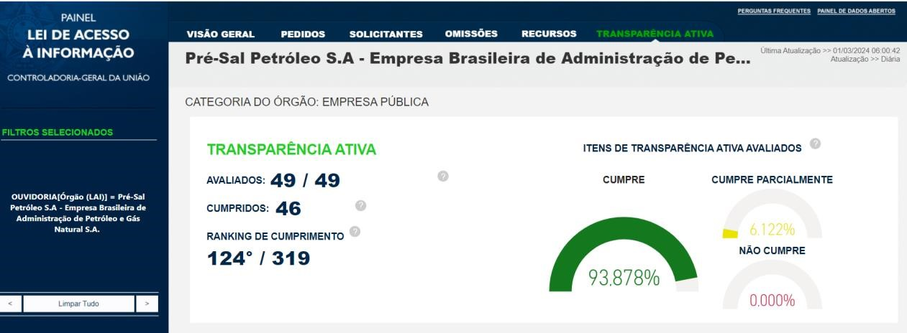

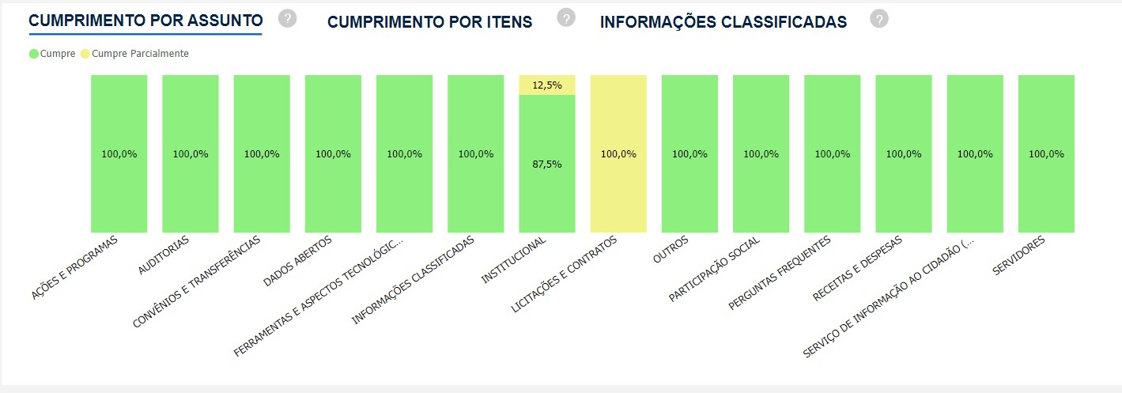

4.1 Satisfação do Usuário
De acordo com o Painel da LAI, o tempo médio de resposta da PPSA é de 6,25 dias, o que coloca a empresa em 27º lugar no ranking de 319 empresas avaliadas.

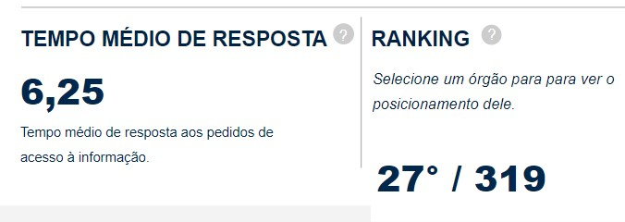

A figura abaixo apresenta a satisfação do usuário com as respostas, o que demonstra que a empresa tem alto índice de atendimento aos pedidos e de clareza nas respostas, apesar da complexidade dos temas.

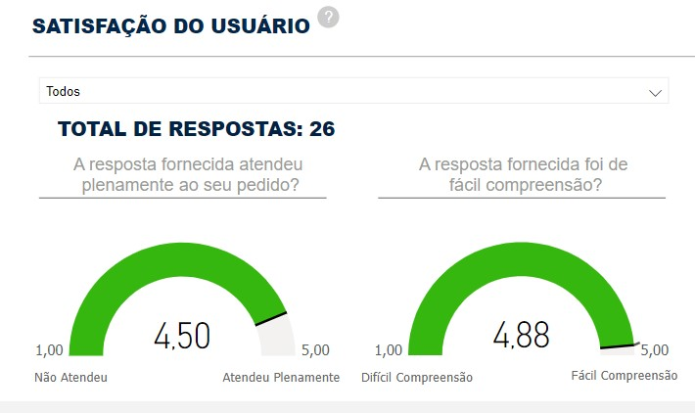

5. SOLUÇÕES APRESENTADAS

5.1 Conscientização e promoção da integridade

Promover ações de integridade, transparência, respeito e combate à corrupção faz parte dos pilares da PPSA. Ao longo do ano, foram realizados diversos informes para disseminar esses valores entre os colaboradores, visando engajá-los como protagonistas da integridade. Para tal foi estabelecido um Plano de Comunicação em conjunto com a Área de Integridade. As campanhas foram realizadas por meio de iniciativas em jornal mural, informativo mensal e comunicados internos.
Os informes também relembraram aos colaboradores quais os canais de denúncia disponíveis na empresa, visto que os mesmos devem ser acionados sempre que houver conhecimento de qualquer violação ao Código de Conduta e Integridade.

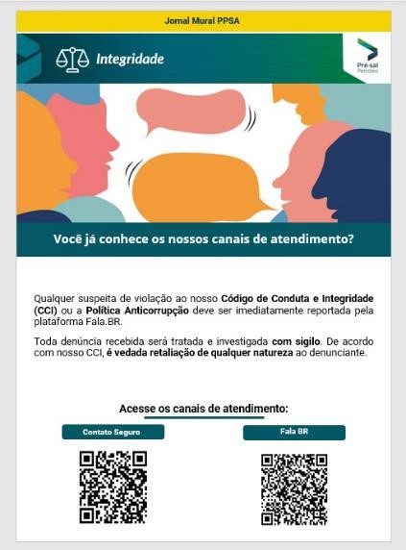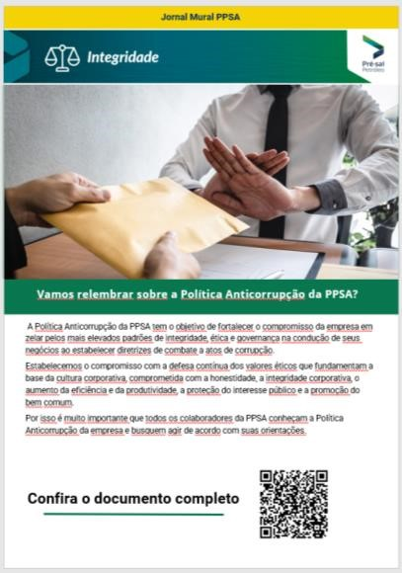

Divulgação de vídeo sobre o código de conduta e integridade em nossos canais externos

https://www.youtube.com/watch?v=A6LOhoHcMB
0

Banner sobre o código de conduta e integridade e o Fala.BR na home do site

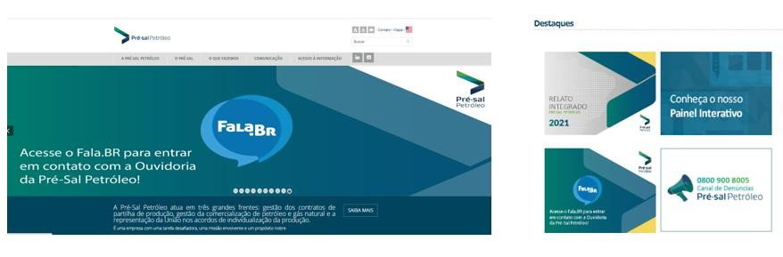

5.2 Treinamento
Em 2023, foi realizado um treinamento para todos os colaboradores sobre o tema “Assédio Moral e Assédio Sexual”. O curso foi oferecido em formato web série com oito capítulos e uma avaliação de aprendizagem. A ementa do curso incluiu explicação sobre os tipos de assédio, as consequências, como evitar e como agir. Mais de 90% dos colaboradores (inclusive os prestadores de serviço) concluíram o curso.
Em função da denúncia anônima recebida, a Diretoria Executiva promoveu rodas de conversa com todos os colaboradores sobre o tema, frisando que assédio sexual ou moral não são tolerados na companhia.
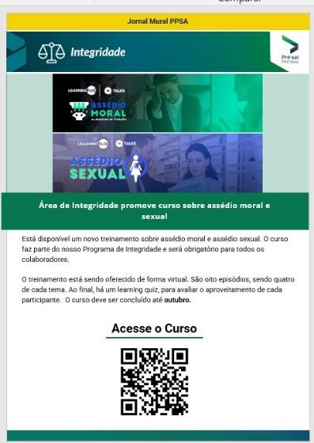

A empresa também realizou pela plataforma Revvo o curso Anticorrupção para seus colaboradores, com carga horária de uma hora.

Em outra frente, a Ouvidora participou de diversas lives promovidas pela CGU a exemplo de treinamentos sobre assédio, guia Lilás, melhorias no Fala BR, proteção ao denunciante e otimização do Serviço de Informação ao Cidadão.

5.3 Transparência

Painel Interativo de Produção
O Planejamento Estratégico da Pré-Sal Petróleo conta com uma iniciativa estratégica que prevê a realização de ações de comunicação para aumentar a transparência ativa. Considerando que a arrecadação para a União tem como base a comercialização das parcelas de direito da União nos contratos de partilha e nos acordos de individualização da produção, desenvolvemos o Painel Interativo de Produção. O painel apresenta, de forma transparente e dinâmica, todos os volumes produzidos pelos contratos e as respectivas parcelas da União.
O Painel foi elaborado em uma ferramenta de Business Inteligence e consolida informações desde novembro de 2017, quando foi iniciada a produção da Área de Desenvolvimento de Mero, a primeira em regime de partilha de produção. Os dados apresentados são atualizados sempre que há um novo evento. A data de última atualização é demonstrada no painel.

Ao navegar no Painel Interativo, o leitor encontrará:
- Produção média diária total de óleo e gás natural nos contratos de partilha de produção e nos acordos de individualização da produção
- Produção média diária de óleo e gás natural da parcela da União nos contratos de partilha de produção e nos acordos de individualização da produção
- Produção acumulada total de óleo e gás natural nos contratos de partilha de produção e nos acordos de individualização da produção
- Produção acumulada de óleo e gás natural da União nos contratos de partilha de produção e nos acordos de individualização da produção
O painel permite ao leitor visualizar a produção dos contratos e dos AIPs de forma conjunta ou separada.

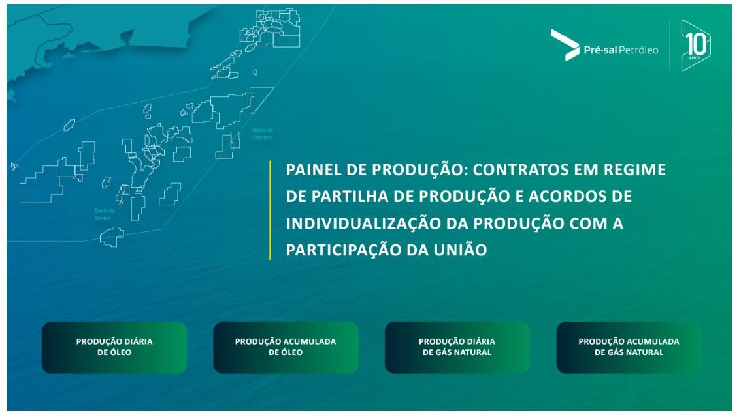

https://app.powerbi.com/view?r=eyJrIjoiMDFlNmY4OGItMWU5NC00ZDcxLWJlZmQtNDI5MmY3OWYzOGI2IiwidC
I
6
IjdmZTE1YjliLTExNjktNGIzYS1iZTIxLTNiNTRhOWQxOWExOSJ
9

Painel Interativo dos Contratos do Polígono do Pré-Sal
Painel elaborado para demonstrar os contratos de partilha de produção, seus parceiros e informações gerais sobre os contratos.

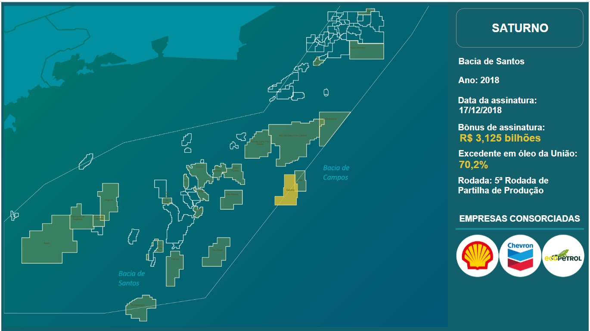

https://app.powerbi.com/view?r=eyJrIjoiZmYzMDJiM2EtN2U1Mi00YzkxLWFhNDctNjE5ZTU5NDAyMTA5Iiw
i
dCI6IjdmZTE1YjliLTExNjktNGIzYS1iZTIxLTNiNTRhOWQxOWExOSJ
9

5.4 Didática

Ampliar o relacionamento com os públicos de interesse faz parte dos objetivos estratégicos da PPSA, sendo a implementação de ações de comunicação didática uma das iniciativas listadas em 2023. Para facilitar o entendimento e estreitar laços com os públicos de interesse, adotou-se o propósito de promover, na PPSA, um hub de informações sobre o regime de partilha de produção em um ambiente confiável, com dados atualizados, onde todo cidadão possa encontrar informações sobre esse regime fiscal e sobre as atividades da companhia.

Para isto, determinou-se que a comunicação pública deve ser construída com informações claras, redigidas em linguagem simples, com uso de recursos gráficos e interativos, sempre que possível, facilitando o entendimento do cidadão. Desta forma, o conhecimento é melhor assimilado e pode ser utilizado em benefício ao seu desenvolvimento e ao da sociedade.
Diversos projetos foram desenvolvidos pela Assessoria de Comunicação e Ouvidoria em 2023 e publicados no site da empresa e em suas mídias sociais proprietárias.


E-Books:
Dois e-books foram disponibilizados ao longo do ano com objetivo de explicar alguns dos temas mais complexos da companhia: “Entendendo o regime de partilha de produção” e “Estimativa de Resultados nos Contratos de Partilha de Produção”. Também foram revisados os e-books “Portfólio de Contratos de Partilhas de Produção”, "Entendendo os volumes excedentes da Cessão Onerosa” e “Entendendo os acordos de individualização da
produção”.

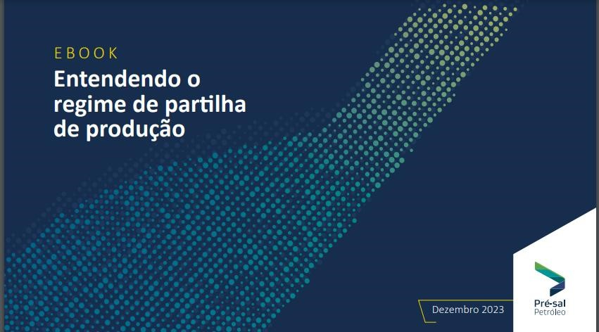

Acess
e
o e
-
book

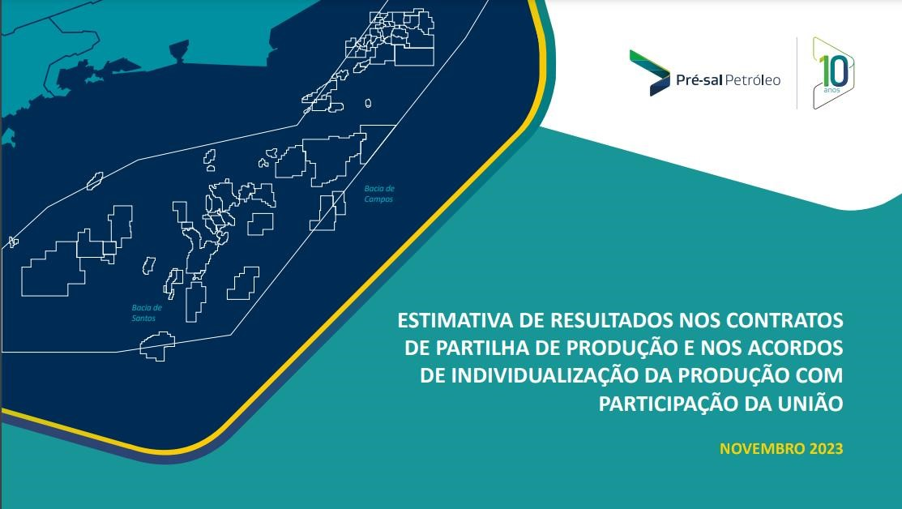

Acess
e
o ebook

E-books revisados:

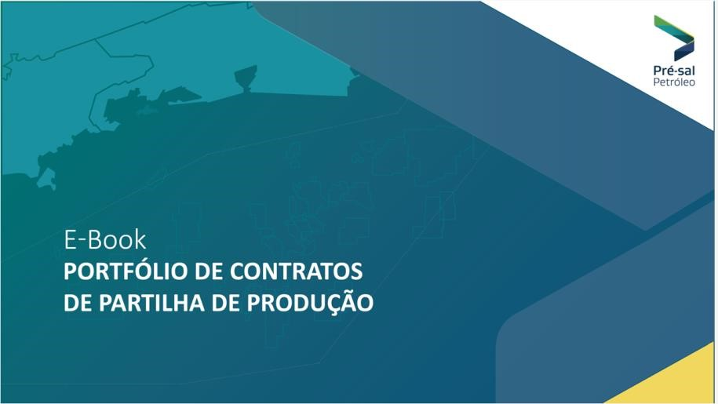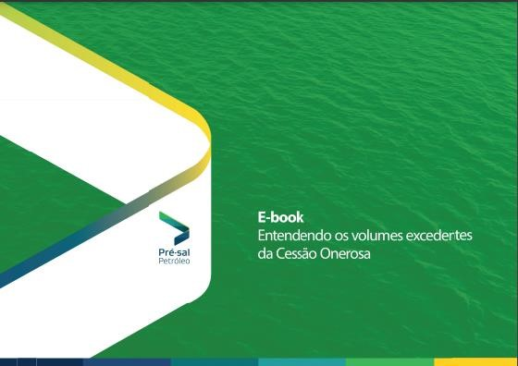

Acess
e
o e
-
book

Acess
e
o e
-
book

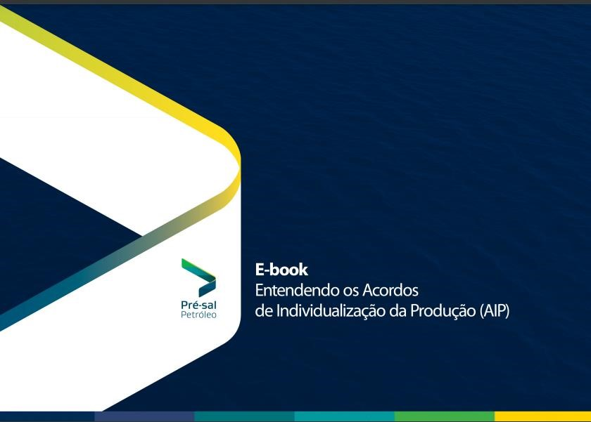

Acess
e
o e
-
book

Vídeos explicativos:

Produção de vídeos no intuito de aumentar o conhecimento da sociedade sobre a empresa.

Animação do ciclo do regime de partilha

https://www.youtube.com/watch?v=Z0B_lt9ApJw&t=5
s

Evolução do regime de partilha de produção

https://www.youtube.com/watch?v=G31jltfkKK
k

Vídeo Institucional

https://www.youtube.com/watch?v=v6EIAnEIjw
Y

Folder institucional
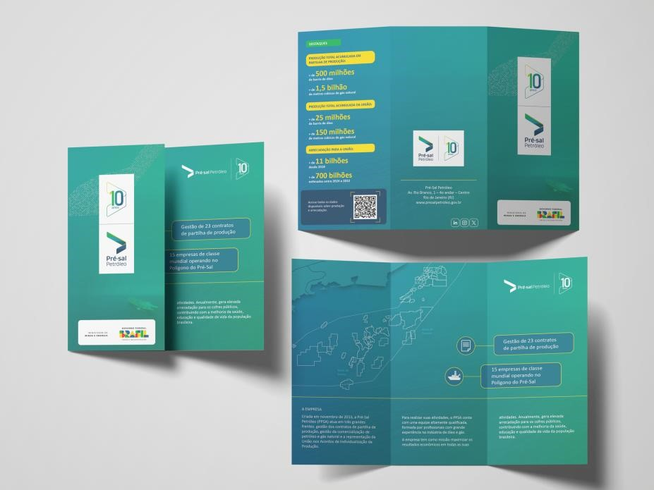

Produção de um folder institucional trabalhado na OTC Brasil, evento realizado em setembro, no Rio de Janeiro, reunindo as principais lideranças da indústria.

10 anos da PPSA

Exposição O Pré-Sal e a Sociedade
A PPSA comemorou 10 anos em 2023 e, como parte das celebrações, a empresa promoveu, em parceria com o Museu de Ciências da Terra (MCTer), o Serviço Geológico do Brasil e o Ministério de Minas e Energia (MME), uma exposição temporária em comemoração aos 10 anos do regime de partilha no Brasil. A exposição foi abrigada no Museu de Ciências da Terra, localizado no Corredor Cultural do Rio de Janeiro, e recebeu cerca de 7.500 visitantes. O público, composto majoritariamente por famílias e estudantes de 29 escolas municipais e estaduais, teve a oportunidade de entender como o petróleo é explorado no pré-sal, a mais de 7 mil metros de profundidade, e como gera riqueza, emprego, renda, saúde e educação para a sociedade brasileira.
Para a realização da exposição, a PPSA firmou parceria com nove empresas, entre operadores e fornecedores, que cederam acervos que ajudaram a explicar os equipamentos e tecnologias empregados na extração de petróleo em águas ultraprofundas. Entre os materiais expostos, amostras de testemunhos do pré-sal e do óleo extraído em diferentes campos, além de maquetes de embarcações e de equipamentos submarinos usados pela indústria de petróleo e gás natural. O conteúdo disponibilizado também explicou a evolução e o funcionamento dos contratos de partilha nesses dez anos, bem como a atuação da PPSA e os resultados obtidos em prol da sociedade.
Além de organizar a exposição, a área de Comunicação e Ouvidoria produziu vídeos sobre o projeto, quatro podcasts, elaborou jogos interativos disponibilizados em um totem durante o evento.
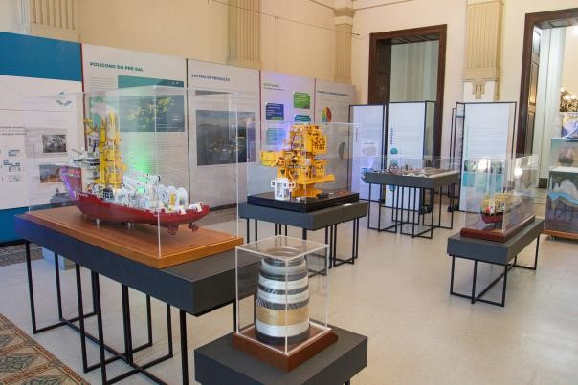

Vídeos da exposição
https://www.youtube.com/watch?v=IwQc2Mgtx0
g

Vídeo realizado com a participação da equipe técnica anunciando a exposição

https://www.youtube.com/watch?v=UMv7qoSpQy
Y

Jogos interativos

Em função da realização da exposição, a PPSA produziu três jogos interativos no intuito de contextualizar, de forma lúdica, as atividades da empresa e do pré-sal.

Jogo da Memória

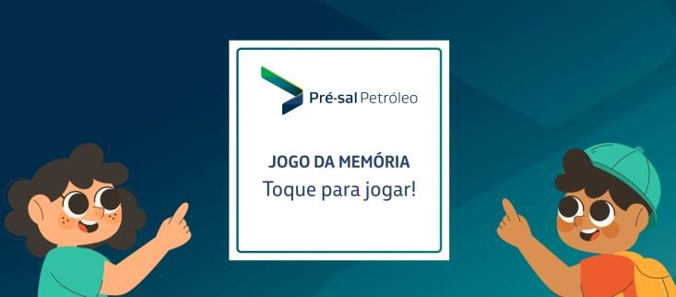

O jogo foi disponibilizado em um totem durante a exposição e está aberto no site da empresa.
https://www.presalpetroleo.gov.br/pps
a
-
dashboard/memor
y
-
game
/

Quiz

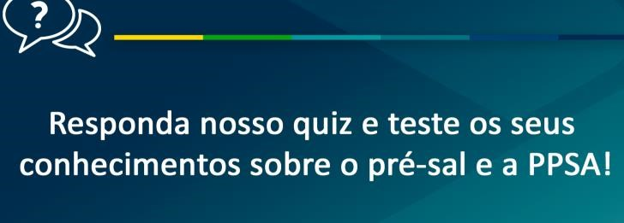

O jogo foi disponibilizado em um totem durante a exposição e está aberto no site da empresa.

https://www.presalpetroleo.gov.br/pps
a
-
dashboard/quiz
/

Podcasts sobre o pré-sal

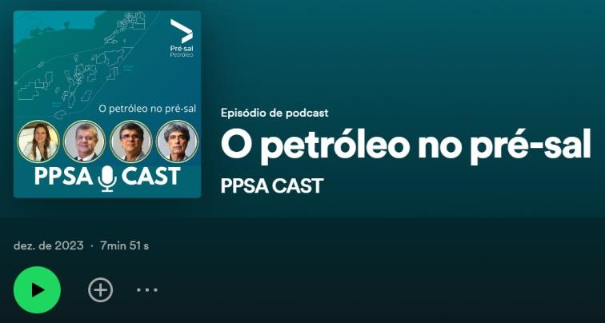

https://open.spotify.com/episode/6Gx8NK1mQPKU8T6WReYcYU?si=wyLY9sdhTpKEfDd4oXvzsQ&utm
_
medium=share&utm_source=linktree&nd=1&dlsi=49c0ec99b01545b
7

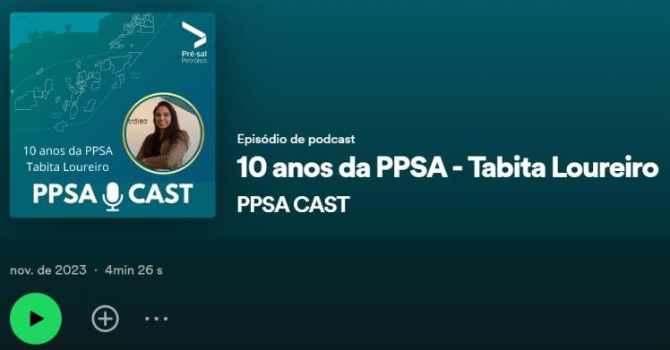

https://open.spotify.com/episode/0EtaI4Hooyc7BShr2Qe7pz?si=wyLY9sdhTpKEfDd4oXvzsQ&utm_medium=s
h
are&utm_source=linktree&nd=1&dlsi=f23eaa059ced4be
e

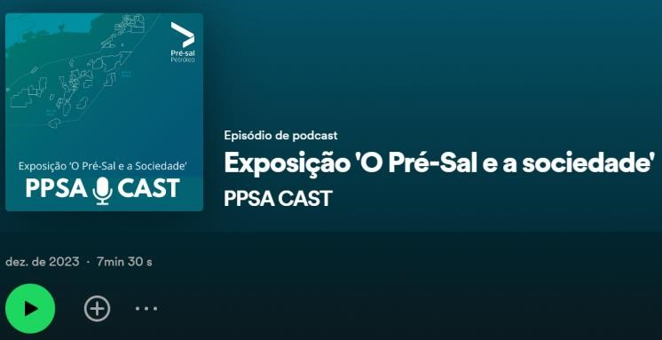

https://open.spotify.com/episode/05W54YXeHiPqvMizJ9PnD8?si=wyLY9sdhTpKEfDd4oXvzsQ&utm_
m
edium=share&utm_source=linktree&nd=1&dlsi=3715c15ebc2e41e
3

6
.
PRÓXIMOS PASSOS

Promover a melhoria no trabalho da Ouvidoria a partir dos seguintes incrementos:

- Implementar o Procedimento da Ouvidoria, elaborado no segundo semestre de 2023 para aprovação nos colegiados.
- Aumentar a divulgação dos canais de denúncia na empresa;
- Aumentar a cultura de transparência ativa da empresa;
- Aprofundar o trabalho conjunto com a Área de Integridade e com a Comissão de Prevenção de Acidentes e Assédio;
- Aprimorar a gestão de dados da Ouvidoria.

7. CONCLUSÃO

- A Comunicação e Ouvidoria têm respondido prontamente as demandas, com rapidez e clareza, obtendo ótimo índice de satisfação dos usuários.
- A Ouvidoria da Pré-Sal Petróleo conta com apenas uma profissional, que responde também pela comunicação da empresa. Neste momento, entretanto, o tamanho da assessoria é adequado ao volume de trabalho. Está prevista a contratação de um profissional dedicado à Ouvidoria em 2024.
- A visão integrada da Comunicação e da Ouvidoria tende a favorecer a sugestão de melhorias nos processos de aumento de transparência da empresa e facilitar o atendimento ao cidadão.
- No intuito de aumentar a visibilidade da empresa e a compreensão sobre seus temas foram realizadas ações diversas em 2023, tendo como ponto alto a realização da exposição “O pré-sal e a sociedade”, no Museu de Ciências da Terra. Mais de 7 mil pessoas visitaram a mostra, levando assim o conhecimento sobre a PPSA e suas atividades para um público potencialmente novo.
- O comprometimento da equipe técnica da PPSA, que atende prontamente às demandas da Ouvidoria, é de suma importância para o sucesso do trabalho. Graças a esta parceria, a Ouvidoria assegurou um padrão de atendimento com respostas rápidas. A contribuição técnica da equipe para o desenvolvimento de produtos de transparência e didática também foram vitais para o bom resultado.
- As ações voltadas para a comunicação com públicos de interesses e implementadas ao longo do ano, com objetivo de aumentar a transparência e a didática em relação aos temas da empresa, favoreceram o trabalho da Ouvidoria e trouxeram inegáveis ganhos para a empresa. A destacar:

  - Maior visibilidade da empresa e dos resultados gerados pela companhia;
  - Aumento da percepção de valor gerado pela PPSA para a sociedade; ✓ Melhora da compreensão sobre os temas da empresa; ✓ Aumento da transparência.

A empresa reafirma seu compromisso com a clareza e a transparência, o pronto atendimento à sociedade e a adoção de medidas futuras para a melhoria contínua dos serviços de Ouvidoria.

Pré-Sal Petróleo

Este relatório conta com a ciência da Diretoria Executiva e do Comitê de Auditoria e com a aprovação do Conselho de Administração.

| Diretoria Executiva |

Tabita Loureiro
Presidente Interina e Diretora Técnica

Evamar Santos
Diretor de Gestão de Contratos

Samir Passos Awad
Diretor de Administração, Finanças e Comercialização

| Comitê de Auditoria |
Nilo José Panazzolo
Dirceu Batista
Herbert Quirino

| Conselho de Administração |

Arthur Cerqueira Valério
Ana Paula de Magalhães de Albuquerque Lima
Renato Campos Galuppo
Guilherme Santos Mello
Valder Ribeiro de Moura
Roberto Seara Machado Pojo Rego ESITÓRIO CENTRAL – RIO DE JANEIRO

| Ouvidora |

Andréa Dunningham

Escritório Central - Rio de Janeiro
Avenida Rio Branco, nº 1 – 4º andar – Centro
CEP: 20.090-003, Rio de Janeiro – RJ
Horário de funcionamento: de 2ª. a 6ª.-feira de 9h às 18h
+55 (21) 3513.7701 www.presalpetroleo.gov.br

